1 РЕД ОС. Работа с репозиториями. Пакетный менеджер. Работа с пакетами
1.1 Установка РЕД ОС
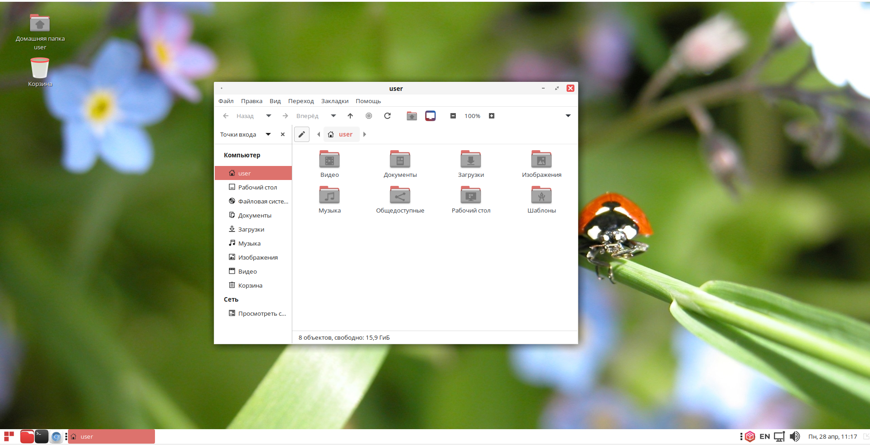
Рисунок 1.1 – Операционная система РЕД ОС
1.2 Создание пользователя user c правами администратора
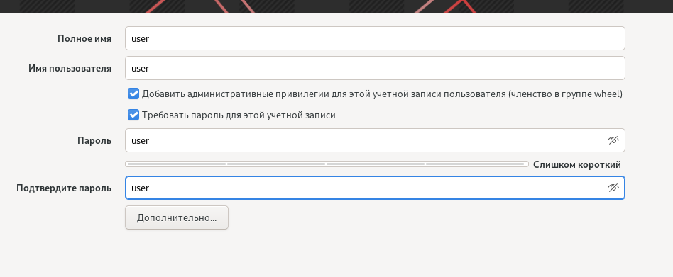
Рисунок 1.2 – Пользователь user
1.3 Установка дополнения гостевой операционной системы
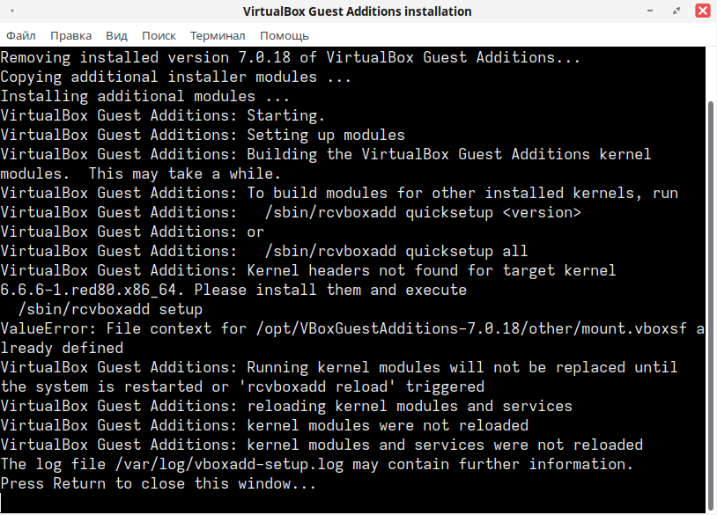
Рисунок 1.3 – Установка гостевой операционной системы
1.4 Установка прокси-сервера
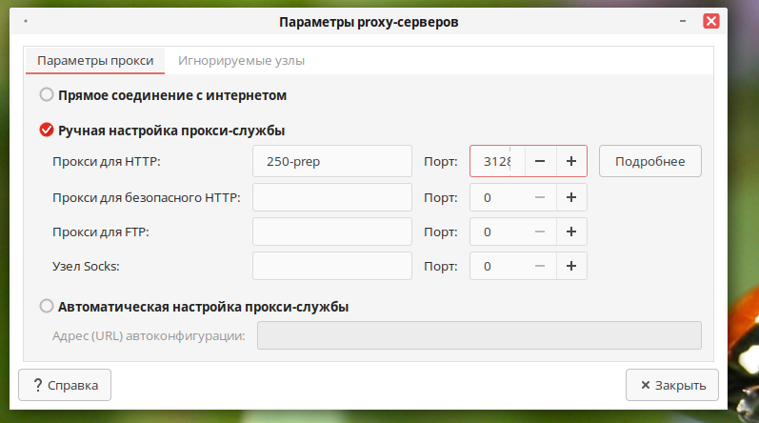
Рисунок 1.4 – Прокси-сервер
1.5 Обновление пакетов
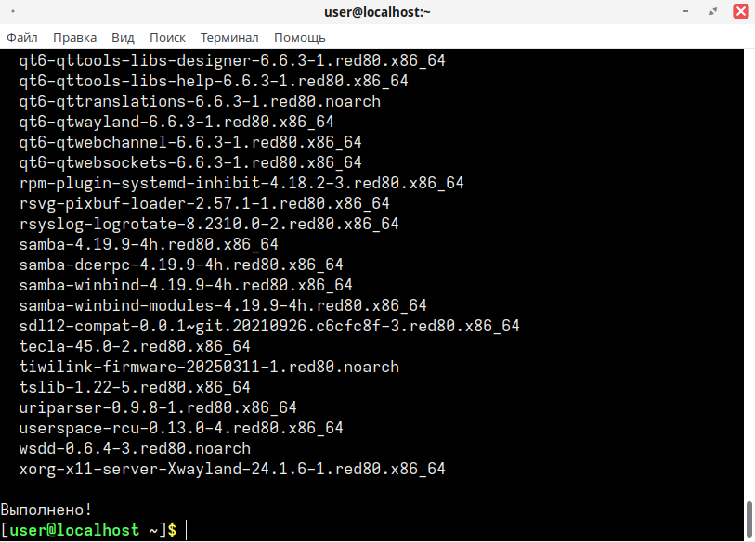
Рисунок 1.5 – Обновление пакетов
1.6 Поиск пакета по имени mysql
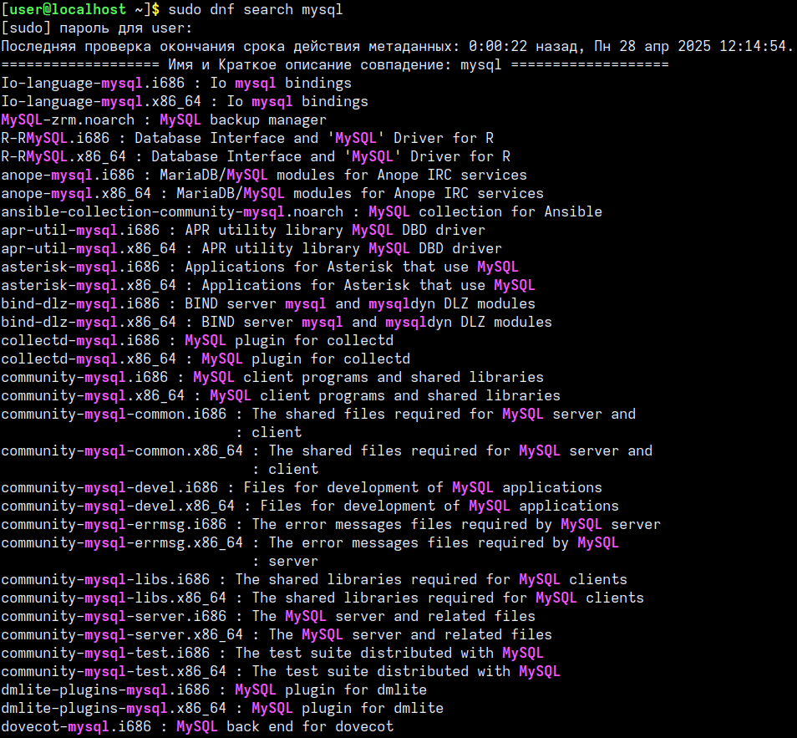
Рисунок 1.6 – Результат поиска
1.7 Сравнение пакетов git и git-all
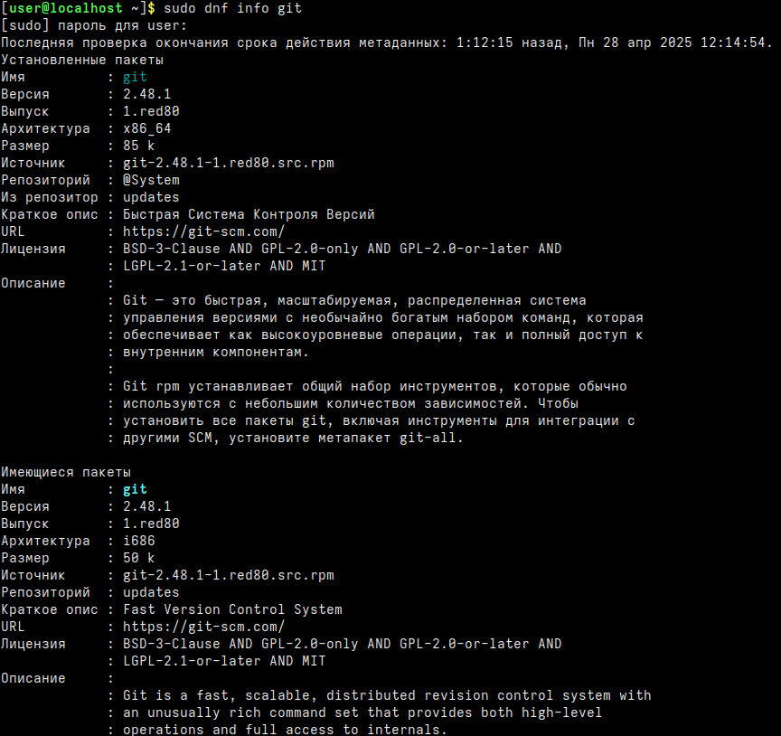
Рисунок 1.7.1 – Состав пакета git
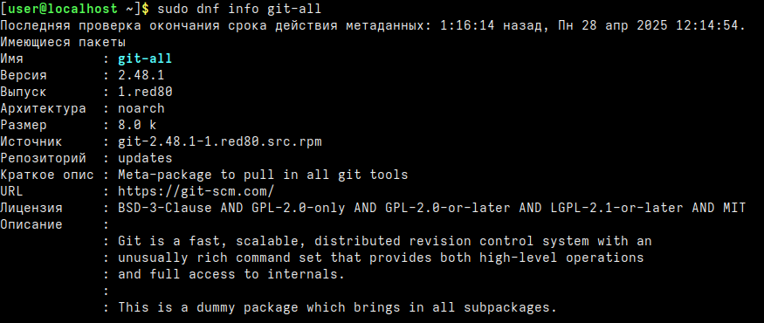
Рисунок 1.7.2 – Состав пакета git-all
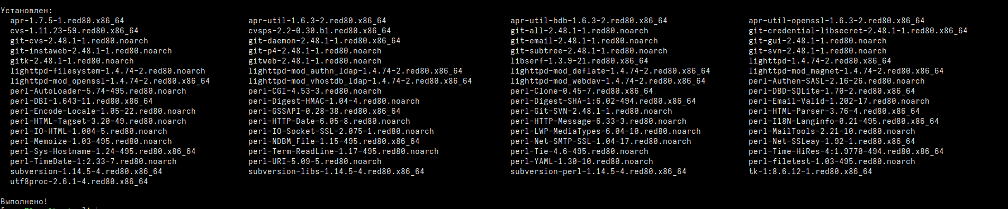
Рисунок 1.7.3 – Установка пакета git-all
1.8 bash-скрипт сохраняющий в файл список всех установленных пакетов в именах которых присутствует подстрока git
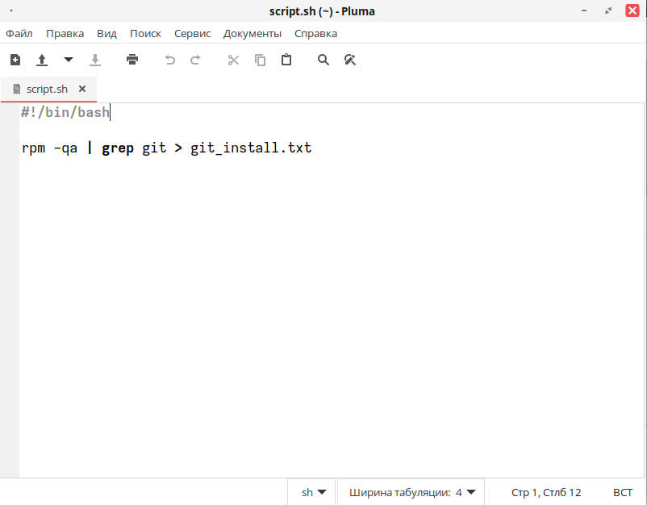
Рисунок 1.8.1 – bash-скрипт
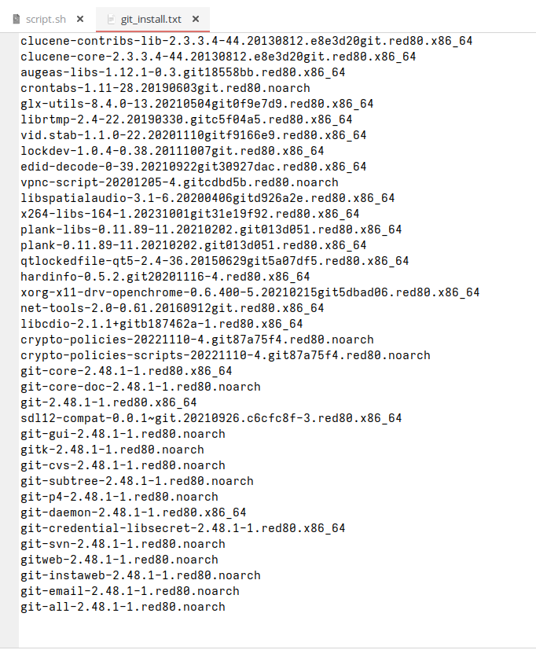
Рисунок 1.8.2 – Результат работы bash-скрипта
1.9 Переработанный bash-скрипт

Рисунок 1.9.1 – bash-скрипт

Рисунок 1.9.2 – Результат работы bash-скрипта
1.10 Установка Visual Studio Code
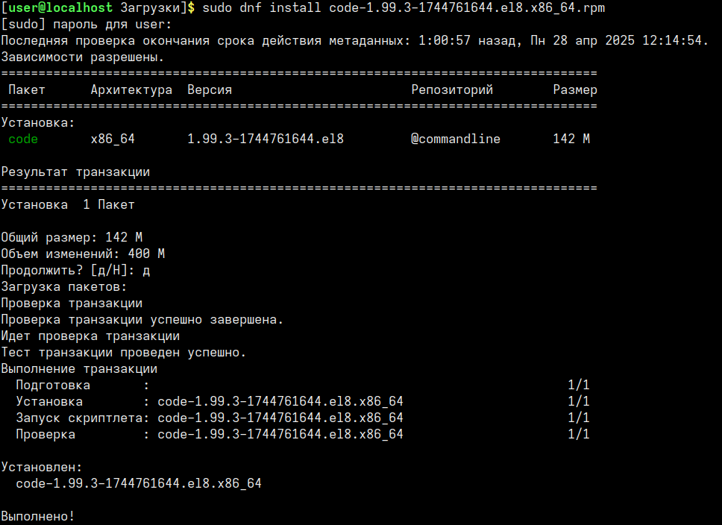
Рисунок 1.10.1 – Процесс установки Visual Studio Code

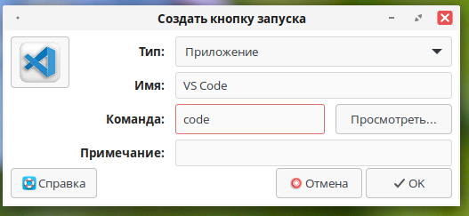
Рисунок 1.10.2 – Кнопка запуска
1.11 Установка пакета mysql через rpm
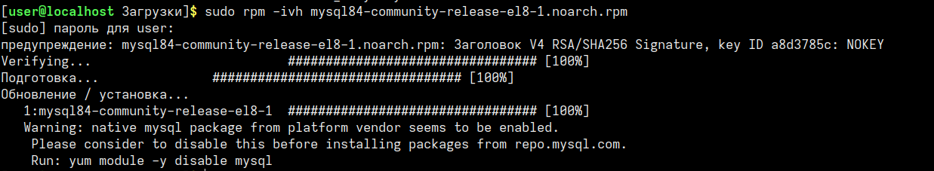
Рисунок 1.11 – Установка пакета mysql
1.12 bash-скрипт

Рисунок 1.12 – Результат работы скрипта
1.13 Обновление всех пакетов
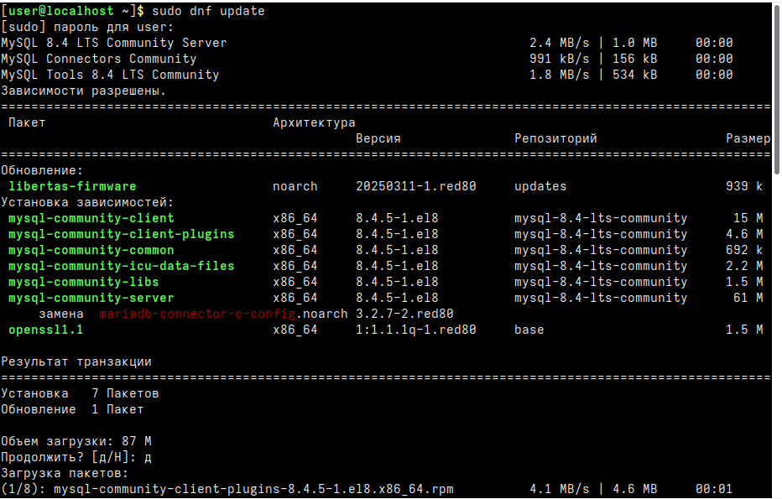
Рисунок 1.13 – Обновление пакетов
1.14 Установка mysql как демон системы
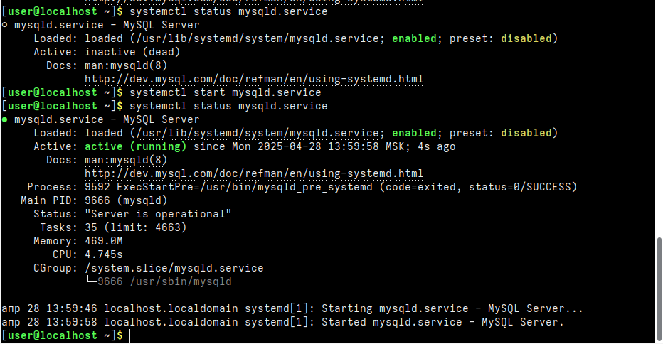
Рисунок 1.14 – Установка mysql как демон
1.15 bash-скрипт

Рисунок 1.15 –
1.16

Рисунок 1.16 -
2 Работа с пользователями
2.1 Установка mysql
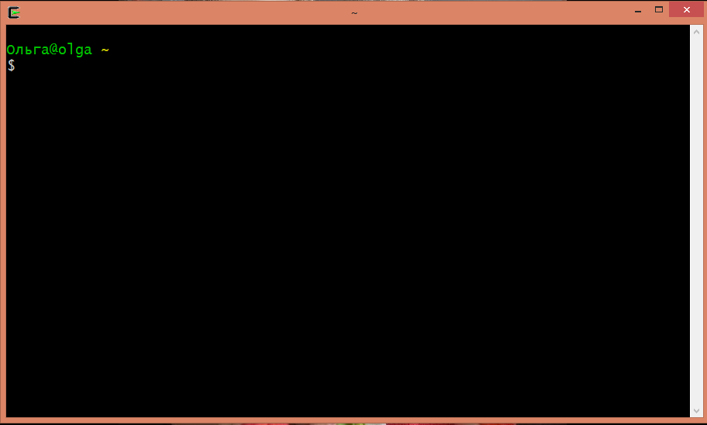
Рисунок 2.1 – Работа в терминале

